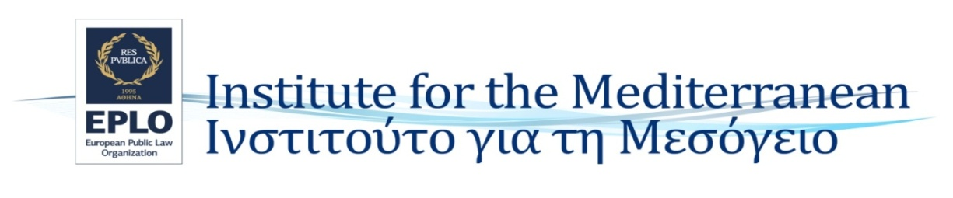

Δίκαιο και Θρησκεία στη Μεσόγειο

**Law and Religion in the Mediterranean**

ΣΥΝΕΔΡΙΟ **/ COLLOQUIUM**

Πέμπτη 26 Μαΐου 2016, οδός Διοσκούρων & Ποικίλης, Ρωμαϊκή Αγορά, Πλάκα, ΑΘΗΝΑ, ώρα 17.00

**Thursday, 26 Μay 2016, Dioskouron & Poikilis st., Roman Agora in Plaka, ATHENS, 17.00 hrs**

Σε συνεργασία με / **In cooperation with**

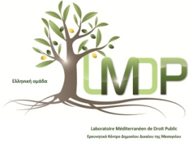

Μεσογειακό Εργαστήριο Δημοσίου Δικαίου

**Laboratoire Méditerranéen de Droit Public (LMDP)**

Πρόγραμμα / **Program**

**17.00:** Χαιρετισμοί / **Welcome remarks**

Καθηγητής Σπυρίδων Ι. Φλογαΐτης, Διευθυντής Ευρωπαϊκού Οργανισμού Δημοσίου Δικαίου (ΕPLO)

**Professor Spyridon Flogaitis, Director, European Public Law Organization (EPLO)**

Νικόλαος Σακελλαρίου, Πρόεδρος Συμβουλίου Επικρατείας

**Nikolaos Sakellariou, President, Council of State, Athens**

Καθηγητής Mathieu Touzeil-Divina, Πανεπιστήμιο Τουλούζης 1 Capitole, ιδρυτής του LMDP

**Professor Mathieu Touzeil-Divina, University Toulouse 1 Capitole, President of Collectif Unité du Droit (CUD), Founder of LMDP**

**17.20:** Εισαγωγικές Παρατηρήσεις / **Introductory Remarks**

Πρέσβυς Σωτήριος Βαρουξάκης, Διευθυντής, Ινστιτούτο για τη Μεσόγειο (EPLO)

**Ambassador Sotirios Varouxakis, Director, Institute for the Mediterranean (EPLO)**

**17.30:** ΠΑΝΕΛ Α’ Η Θρησκεία στον Μεσογειακό Χώρο

**PANEL A’ Religion in the Mediterranean Region**

Συντονιστής: Ιωάννης Γράβαρης, Αντιπρόεδρος Συμβουλίου Επικρατείας

**Moderator: Ioannis Gravaris, Vice-president, Council of State, Athens**

Καθηγητής Dr. Refaat al-Said, τέως μέλος Γερουσίας της Αιγύπτου, Επίτιμος Πρόεδρος του κόμματος TAGAMMU, Αίγυπτος

**Professor Dr. Refaat al-Said, former Member of the Senate, Honorary President TAGAMMU Party, Egypt**

Kαθηγήτρια Ελίνα Μουσταΐρα, Εθνικό και Καποδιστριακό Πανεπιστήμιο Αθηνών

**Professor Elina Moustaira, National and Capodistrian University, Athens**

Αν. Καθηγητής Παναγιώτης Μαντζούφας, Αριστοτέλειο Πανεπιστήμιο Θεσσαλονίκης

**Assoc. Professor Panagiotis Mantzoufas, Aristotle University, Thessaloniki**

**18.30:** Συζήτηση **/ Discussion**

**18.45:** ΠΑΝΕΛ Β’ Δίκαιο και Θρησκεία στην Ελλάδα: Η Νομική Διάσταση

**PANEL B’ Law and Religion in Greece: The Legal Dimension**

Συντονίστρια: Καθηγήτρια Σταυρούλα Κτιστάκη, Πάρεδρος Συμβουλίου Επικρατείας

**Moderator: Professor Stavroula Ktistaki, Maître des Requêtes, Council of State, Athens**

Kαθηγήτρια Ισμήνη Κριάρη, Πρύτανις, Πάντειο Πανεπιστήμιο

**Professor Ismini Kriari, Rector, Panteion University, Athens**

Γεωργία Σακάλογλου, Εφέτης, Εφετείο Θράκης

**Georgia Sakaloglou, Judge, Court of Appeal of Thrace**

Kυριακός Νικολάου-Πατραγάς, Εντεταλμένος Διδασκαλίας Ισλαμικού Δικαίου, Εθνικό και Καποδιστριακό Πανεπιστήμιο Αθηνών, Υπεύθυνος Έδρας Ισλαμικών Σπουδών Ρεφαάτ Αλ Σαΐντ (EPLO)

**Kyriakos Nikolaou-Patragas, Chargé de Cours of Islamic Law, National and Capodistrian University, Athens, Director of Refaat al-Said Chair of Islamic Studies (EPLO)**

**19.45:** Συζήτηση / **Discussion**

**20.00:** ΠΑΝΕΛ Γ’ Δίκαιο και Θρησκεία στην Ελλάδα: Η Πολιτική Διάσταση

**PANEL C’ Law and Religion in Greece: The Political Dimension**

Συντονιστής: Πρέσβυς Σωτήριος Βαρουξάκης, Διευθυντής, Ινστιτούτο για τη Μεσόγειο (EPLO)

**Moderator: Ambassador Sotirios Varouxakis, Director, Institute for the Mediterranean (EPLO)**

Ντόρα Μπακογιάννη, Βουλευτής A’ Αθηνών, Συντονίστρια Εξωτερικών και Άμυνας Νέας Δημοκρατίας, πρώην Υπουργός Εξωτερικών

**Dora Bakoyannis, Member of the Hellenic Parliament, Coordinator for Foreign and Defense Affairs of New Democracy, former Minister of Foreign Affairs**

Ευάγγελος Βενιζέλος, Καθηγητής Συνταγματικού Δικαίου, Πρώην Αντιπρόεδρος της Κυβέρνησης και Υπουργός Εξωτερικών, Βουλευτής Α’ Θεσσαλονίκης

**Evangelos Venizelos, Professor of Constitutional Law, Former Deputy Prime Minister and Minister of Foreign Affairs, Member of the Hellenic Parliament**

**20.40 - 21.00:** Συζήτηση / **Discussion**